**项目编号：内师竞谈[2022]-011号**

**项目名称：内江师范学院美术馆次展厅移动展墙制作安装项目**

**竞**

**争**

**性**

**谈**

**判**

**文**

**件**

**内江师范学院招标采购中心**

**二零二二年十月**

**目　　录**

第一章　竞争性谈判公告 2

第二章　谈判申请须知 3

谈判申请人须知前附表 3

一、总则 3

二、谈判文件 4

三、谈判内容 5

四、谈判申请文件的编制 5

五、谈判和评审 8

第三章　供应商资格条件要求和资格证明材料 10

一、供应商应提交的资格证明材料 10

二、供应商应提供的报价产品的资格、资质性及其他类似效力要求的相关证明材料 10

第四章 货物技术规格、商务条件说明 11

一、项目概况 11

二、货物技术要求 11

三、商务要求 15

第五章　申请文件格式 16

一、申请函 16

二、法定代表人身份证明书 17

三、法定代表人授权委托书 18

四、申请单位基本情况表 19

五、报价一览表 20

六、申请服务响应一览表 21

七、报价产品技术参数要求响应一览表 22

八、承诺函 23

九、依法缴纳税收和社会保障资金承诺函 24

十、中小企业声明函（货物） 25

十一、中小企业声明函（工程、服务） 26

第六章　合同主要条款 27

第七章　附件 31

评审纪律 32

第一章　竞争性谈判公告

内江师范学院招标采购中心受美术学院委托，对内江师范学院美术馆次展厅移动展墙制作安装项目（项目编号：内师竞谈[2022]-011号）进行竞争性谈判采购，欢迎合格的供应商参加。现将有关事宜公告如下：

一、谈判内容：（详见文件第二章）

**二、预算金额及最高限价：**预算金额：9.71万元。最高限价：9.71万元。

**三、供应商参加本次采购活动应具备下列条件：**详见文件第三章

**四、谈判文件获取、时间及报名**

1.请在内江师范学院网（http://www.njtc.edu.cn/）本项目公告页面自行下载谈判文件。

2．报名：请在2022年10月31日17:30前将以下报名资料发送至邮箱njtczbb@163.com：①供应商报名登记表及相关证明材料（详见第七章 附件1）

**五、文件截止时间及谈判开始时间：**2022年11月1日 14:40（北京时间）

**六、谈判地点：**内江师范学院（桐梓校区）行政楼905室

**七、谈判方式：**

1.由学校谈判小组对各供应商进行资格性审查；通过资格性审查的供应商不足三家的，本次竞争性谈判采购活动终止。

2.谈判小组成员按谈判文件规定集中与通过资格性审查的供应商分别进行谈判。谈判过程中，谈判小组对所有响应文件的有效性、完整性和响应程度进行审查（符合性审查）。通过符合性审查的供应商不足三家的，本次竞争性谈判采购活动终止。

3.谈判结束后，由各通过了资格性和符合性审查的供应商在规定时间内进行一次“背靠背”最后报价（报价单密封于信封内并注明供应商名称），报价最低的供应商中标。

**八、本次竞争性谈判结果公告将在内江师范学院主页上以公告的形式发布。**

**九、递交响应文件：**响应文件必须在递交响应文件截止时间前送达谈判地点，不接收邮寄的响应文件。逾期送达、未密封和标注错误的响应文件，将不被接收。

**十、联系方式**

1.采购联系人：魏老师

联系电话：（0832）2343127

2.项目联系方式

项目联系人：严老师 18672794427

第二章　谈判申请须知

### 谈判申请人须知前附表

|  |  |  |
| --- | --- | --- |
| 序号 | 内容 | 说明与要求 |
| 1 | 项目名称 | 内江师范学院美术馆次展厅移动展墙制作安装项目 |
| 2 | 采购编号 | 内师竞谈[2022]-011号 |
| 3 | 采购方式 | 竞争性谈判 |
| 4 | 谈判人 | 内江师范学院招标采购中心 |
| 5 | 谈判文件 | 请在内江师范学院网（http://www.njtc.edu.cn/）本项目公告页面自行下载谈判文件。  谈判文件售价：0元，投标资格不得转让。 |
| 6 | 最高限价 | 本项目最高限价：9.71万元 |
| 7 | 谈判保证金 | 不收取。文件中凡涉及谈判保证金要求，一律以此为准。 |
| 8 | 谈判文件提交截止时间 | **2022年11月1日 14:40（北京时间）** |
| 9 | 谈判文件 | 资格性响应文件(纸质）一式3份（其中正本1份、副本2份）；其他响应文件(纸质）一式3份（其中正本1份、副本2份）；首轮报价表（纸质）1份；  注：响应文件须在递交响应文件截止时间之前提交（现场报价表除外）；。 |
| 10 | 履约保证金 | 本项目不收取。 |
| 11 | 付款 | 据实结算，验收合格，审定金额后，一次性付款。 |
| 12 | 谈判时间 | **2022年11月1日 14:40（北京时间）** |
| 13 | 评审方法 | 最低评标价法 |
| 14 | 谈判地点 | 内江师范学院行政楼905室 |
| 15 | 联系人 | 魏老师 0832-2343127 |

特别提示：

谈判文件的更正、延期等事项在内江师范学院网站（www.njtc.edu.cn）上发布，不再以电话、传真等形式告知，请各申请人及时查阅网上公布的相关信息。

1.采购单位对已发出的谈判文件进行澄清或者修改，将在谈判文件要求的递交申请文件截止时间三日前进行，在内江师范学院网站上发布更正公告。该澄清或者修改的内容为谈判文件的组成部分。

2.在递交申请文件截止时间前，采购单位可以视采购具体情况，延长递交申请文件截止时间和谈判时间，并在谈判文件要求提交申请文件的截止时间三日前，在内江师范学院网站上发布变更公告。

### 一、总则

1.适用范围

1.1本谈判文件仅适用于本次谈判公告中所述的项目。

1.2本谈判文件的解释权归内江师范学院招标采购中心

2.说明

2.1为规范竞争性谈判活动，保证谈判的公平、公正，维护谈判当事人的合法权益，谈判人邀请监督管理部门对本次谈判进行监督。

2.2本次谈判程序如下：

2.2.1发布公告；

2.2.2进行资格审查并发售谈判文件

2.2.3组织谈判；

2.2.4确定中选人并在指定媒体上发布成交结果公告。

2.3申请人合格条件与要求：

2.3.1申请人必须是购买了谈判文件，具有参加谈判资格的企业。

2.3.2申请人应遵守与谈判有关的法律法规。

2.3.3具备谈判公告规定的条件。

2.4不论谈判结果如何，申请人的申请文件均不退回。

2.5若未中选单位对谈判结果有异议，应根据《政府采购法》的有关法律程序办理。

2.6谈判失败：在本次采购中，出现下列情况之一的，谈判活动终止：

（一）符合专业条件和对谈判文件作出实质性响应的申请人少于三家的；

（二）出现影响采购公正的违法、违规行为的；

（三）申请人的报价均超过了采购预算，采购人不能支付的；

（四）因重大变故，采购任务取消的。

谈判失败后，采购人应当将谈判失败理由通知所有申请人。

3.谈判费用：

申请人应承担其编制申请文件、递交申请文件等谈判过程中所涉及的一切费用，不论谈判结果如何，谈判人对上述费用不负任何责任，均由申请人自己承担。

4.保密：

谈判双方应分别为谈判文件中涉及的商业秘密等保密，违者应对此造成的后果承担责任。

5.通讯联系：

申请人应保证所登记的通讯方式畅通，在整个谈判过程中，如因联系不上而导致的一切后果，谈判人不承担责任。

### 二、谈判文件

6.谈判文件的组成：

6.1谈判文件包括下列文件及所有发出的补充、修改及澄清通知，具体包括以下内容：

6.1.1谈判公告；

6.1.2谈判须知；

6.1.3谈判内容；

6.1.4拟签订合同的主要条款；

6.1.5谈判文件格式；

6.1.6谈判细则

6.2申请人获取谈判文件后，应仔细检查谈判文件的所有内容，如有残缺和不明确的问题应向采购方提出，否则，由此引起的损失由申请人自行承担。申请人同时应认真审阅谈判文件中所有的事项、格式、条款和规范要求等，若申请人的申请文件没有按谈判文件要求提交全部资料，或申请文件没有对谈判文件做出实质性的响应，其风险由申请人自行承担，并根据有关条款规定，此申请文件有可能被拒绝或视为无效申请文件。

7.谈判文件的修改和澄清

7.1为使申请人在编制谈判文件时把补充通知的内容充分考虑进去，谈判人可酌情延长递交申请文件的截止时间并顺延谈判时间。新的截止时间和谈判时间将以书面形式送达所有申请人（在指定媒体上发布视为书面送达）。

7.2当谈判文件、修改通知内容不一致时，以后发出的通知为准。

### 三、谈判内容

8.标的物：第一包

9.参数要求：详见第四章。

10.售后服务要求：详见第四章。

11.付款方式：合同约定。

### 四、谈判申请文件的编制

12.申请文件构成

申请文件由资质证明文件、报价文件、及报价一览表三部分构成。

12.1资质证明文件

1.资质证明文件是申请人必须提交证明其有资格参加谈判和中选后有能力履行合同的文件，并作为申请文件的一部分。

2.申请人应确保所提供证明文件的真实性、有效性及合法性，否则，由此引起的任何责任都由申请人自行承担。

3.申请人资格证明文件，应体现本须知中“合格的申请人”的资格条件，具体包括：

（1）具有独立承担民事责任的能力提供以下证明材料：

营业执照、税务登记证及组织机构代码证三证齐全的合法主体[注：若已按商事登记改革要求更换为新版营业执照则须提供商事主体信息最新查询结果（显示经营范围、注册资本等信息）的截屏打印件（加盖公章），对于已完成“三证合一”登记制度改革的，须提供由工商部门核发的已加载法人和其他组织统一社会信用代码的营业执照；事业单位提供法人证书、组织机构代码证；自然人提供身份证]。

（2）具有良好的商业信誉和健全的财务会计制度提供以下证明材料：

提供供应商投标前一年的经会计事务所审计的财务审计报告（说明：新成立注册不到一年的公司需提供承诺函或基本开户银行出具的资信证明。）

（3）具有履行合同所必须的设备和专业技术能力的证明材料：

供应商基本情况表（参照竞争性谈判文件中格式文件）;供应商本项目管理、技术、服务人员情况表(参照竞争性谈判文件中格式文件)。

（4）有依法缴纳税收和社会保障资金的良好记录的证明材料或承诺函

缴纳税收的证明材料：竞标人竞标当年任意一个月的缴纳税收的银行电子回单或者税务部门出具的纳税证明或完税证明的复印件，也可提供承诺函。

缴纳社会保障资金的证明材料：竞标人竞标当年任意一个月的缴纳社保的银行电子回单或社保部门出具的社缴纳证明材料复印件（注：1.缴纳社保的证明材料；2.复印件加盖公章。），也可提供承诺函。

（5）参加政府采购活动前三年内，在经营活动中没有重大违法记录提供以下证明材料：承诺函

（6）其他相关证明材料：

法定代表人身份证复印件（身份证两面均应复印）或护照复印件（注：1.法定代表人身份证复印件（在有效期内）或护照复印件（法定代表人外籍人士的，按此提供）；2.复印件加盖公章。）。

代理人身份证复印件（身份证两面均应复印）（注：1.代理人身份证复印件；2.在有效期内；3.复印件加盖公章；4.如文件均由竞标人法定代表人签字的，则可不提供。）。

保证金缴纳凭证（注：①保证金交纳方式、金额符合竞争性谈判文件要求；②复印件加盖公章。）

以上所提供的资格证明文件在申请文件内用复印件加盖单位鲜章，承诺函需原件。

12.2.报价文件的构成

1.申请人所递交的报价文件应包括报价表。

2.申请函是申请人对谈判人的要求和竞争性谈判文件的内容的认可，用于保护谈判人免受申请人不当行为而造成的风险和损失，其格式和内容见申请文件格式。

3.质量承诺及服务方案：

（1）质量承诺（原厂商的产品质量合格认证、进口产品需提供的报关单和商检证明、质保期等）；

（2）各类售后服务方案（包括期限、安装、调试、维修、保养、培训等）。

4.申请文件附件：申请人根据需要加以说明的其它内容，它包含以下内容：

（1）按照规定，申请人应提交根据合同要求提供符合竞争性谈判文件规定的证明文件（可以是手册、图纸和资料）等。

（2）技术响应文件，如设备性能的主要指标、申请人提出的合理化建议以及优化配置等。

（3）根据本竞争性谈判文件要求申请人填写和提交的所有其它资料。

（4）申请人根据谈判需要加以说明的其它内容。

13.申请人应制作填写“申请文件目录”，将所有书面材料打印装订成册，资格性响应文件(纸质）一式3份（其中正本1份、副本2份）；其他响应文件(纸质）一式3份（其中正本1份、副本2份）；首轮报价表（纸质）1份；

注：响应文件须在递交响应文件截止时间之前提交（现场报价表除外）在每份申请文件上要注明“正本”或“副本”字样，一旦正本和副本有差异，以正本为准。申请人应仔细阅读并充分理解谈判文件的所有内容，按谈判文件的要求提供申请文件，并保证所提供的全部资料真实、完整。如所提供的资料未满足谈判文件的要求，后果由申请人自负。

14.申请人应正确标明本次采购项目名称、采购编号；正确标明“谈判时启封”字样并加盖密封章后报送采购活动组织方。

15.申请人在谈判文件规定的谈判截止日期之前，可以补充、修改或撤回已提交的申请文件，并书面通知采购活动组织方。补充、修改的内容为申请文件的组成部分且应按前述要求密封、标注和递送。

16.申请文件的组成：

16.1申请文件目录；

16.2申请函；

16.3申请货物响应一览表

16.4法定代表人资格证明书；

16.5法定代表人授权委托书；

16.6企业基本情况表；

16.7营业执照副本复印件；

16.8税务登记证复印件；

16.9近一年度财务报表（需经审计后）；

16.10谈判文件要求的其他资质要求；

16.11售后服务方案；

以上材料根据项目具体情况确定。

17.在谈判截止时间以后送达的申请文件将被拒绝，并原封退还给申请人。

18.若在谈判截止时间前送达申请文件的申请人少于三个，谈判人将依法重新组织采购。

### 五、谈判和评审

19.谈判

19.1谈判由谈判人组织并主持，邀请所有申请人参加，同时邀请采购人现场监督。

19.2谈判地点和时间按前附表规定，参加谈判的申请人法定代表人或其授权委托人应出示身份证并签名报到，以证明其以有效身份出席谈判活动。申请人法定代表人或其授权委托人不参加谈判会议将视为自动放弃本次谈判。

19.3逾期送达的申请文件将被作为无效申请文件：

20.评审：

20.1评审委员会和评审组织：

20.1.1谈判小组由抽取的评审专家组成

20.1.2谈判小组成员实行主动回避制度。

20.2评审方法：

评审活动遵循公平、公正、科学、择优的原则，申请文件和谈判文件是评审工作的首要依据。

20.2.1本次评审采用最低评标价法。最低评标价法是指申请人的申请文件在满足谈判文件的实质性要求的前提下，以最低报价确定中选候选供应商的评审方法。

20.3评审程序：

20.3.1资格性评审；

由谈判小组对申请人的资格性文件进行评审，附合规定条件的进入下一轮评审；如果申请文件实质上不响应谈判文件的要求，谈判人将予以拒绝，申请人可以通过修正或撤销其不符合要求的差异，使之成为具有相应性的申请。未响应谈判文件实质性要求的申请文件不再进行下一步的评审。

20.3.2符合性评审；

经初步评审合格的申请文件，谈判小组对其技术、商务等进行符合性评审，如果申请文件实质上不响应谈判文件的要求，谈判人将予以拒绝，申请人可以通过修正或撤销其不符合要求的差异，使之成为具有相应性的申请（含技术、商务等）。未响应谈判文件实质性要求的申请文件不再进行下一步的评审。

20.3.3确定候选人；

通过资格性和符合性评审的申请人满足三家以上的情况，所有申请人再进行第二轮报价，以提出报价最低的申请人作为成交候选人。

20.4申请文件的澄清：

在评审过程中，评委会可以要求申请人对申请文件中含义不明确、对同类问题表述不一致或者有明显文字错误和计算错误的内容作必要的澄清、说明或补正。澄清、说明或者补正有明显文字错误和计算错误的内容时应以书面形式进行，申请人的法定代表人或其授权的代理人签字有效。

20.5评审结果的确定：

20.5.1评委会应按照报价最低确定中选供应商。

20.5.1本次竞争性谈判报价采取两轮报价方式，申请人第一轮报价请在报价文件中列明。

20.5.2申请人的报价，是申请人为用户提供本竞争性谈判文件规定的货物和服务后从谈判人处取得的货款。

20.5.3申请人经谈判后，应填写《第二轮报价书》，经申请人法定代表人或委托代理人签字或盖章后，交谈判小组，第二轮报价为最终报价（没有第二轮报价的，或第二轮报价金额比第一轮报价更高的，其第一轮报价为最终报价）。

20.6在开始谈判直至宣布评审结果之前，申请人不得向评委询问评审情况，不得进行旨在影响评审结果的活动，否则，其申请文件将视为无效。

20.7确定成交候选人后，谈判人将中选公告在内江师范学院网站上公示，若其他申请人无疑义或疑义不成立，中选者根据《中标结果公告》并与采购方签订合同。合同签定后，不允许将合同转让他人，否则，谈判人有权单方面终止合同。

20.8评委会及谈判人不向落选人解释落选原因，不提供查询各位评委的评审情况，不退还申请文件。

第三章　供应商资格条件要求和资格证明材料

### 一、供应商应提交的资格证明材料

（一）《中华人民共和国政府采购法》第二十二条第一款第1项至第5项规定的条件：

1.具有独立承担民事责任的能力。（注：①供应商若为企业法人：提供“统一社会信用代码营业执照”；未换证的提供“营业执照、税务登记证、组织机构代码证或三证合一的营业执照”；②若为事业法人：提供“统一社会信用代码法人登记证书”；未换证的提交“事业法人登记证书、组织机构代码证”；③若为其他组织：提供“对应主管部门颁发的准许执业证明文件或营业执照”；④若为自然人：提供“身份证明文件”。以上均提供复印件）

2.具备健全的财务会计制度的证明材料。｛注：①可提供近两年任一年度经审计的财务报告复印件（包含审计报告和审计报告中所涉及的财务报表和报表附注），②也可提供近两年任一年度供应商内部的财务报表复印件（至少包含资产负债表），③也可提供距文件递交截止日一年内银行出具的资信证明（复印件），④供应商注册时间至文件递交截止日不足一年的，也可提供在工商备案的公司章程（复印件）。｝

3.具备良好商业信誉的证明材料。（可提供承诺函）

4.具备履行合同所必需的设备和专业技术能力的证明材料（可提供承诺函）；

5.具有依法缴纳税收和社会保障资金的良好记录（可提供承诺函）

6.参加政府采购活动前3年内在经营活动中没有重大违法记录的承诺函；

7.本项目不接受联合体投标。

（二）法律、行政法规规定的其他条件：

1.具备法律、行政法规规定的其他条件的证明材料（可提供承诺函）；

2.法定代表人授权书原件（①附法定代表人身份证明文件复印件；②法定代表人参与谈判时不需要提供）；

3.被授权代表的身份证明文件复印件；

说明：

1）供应商提供的以上资格证明材料为复印件的均应加盖供应商公章（身份证明文件复印件无需加盖公章）。

2）供应商应对其所提供的资格证明材料来源的合法性、真实性负责。

### 二、供应商应提供的报价产品的资格、资质性及其他类似效力要求的相关证明材料

（一）资格要求：无

（二）资质性要求：无

（三）其他类似效力要求：无

第四章 货物技术规格、商务条件说明

### 一、项目概况

美术学院拟采购约39块3000*3000*500尺寸的移动展示墙用于美术馆次展厅。

### 二、货物技术要求

1.安装效果图：

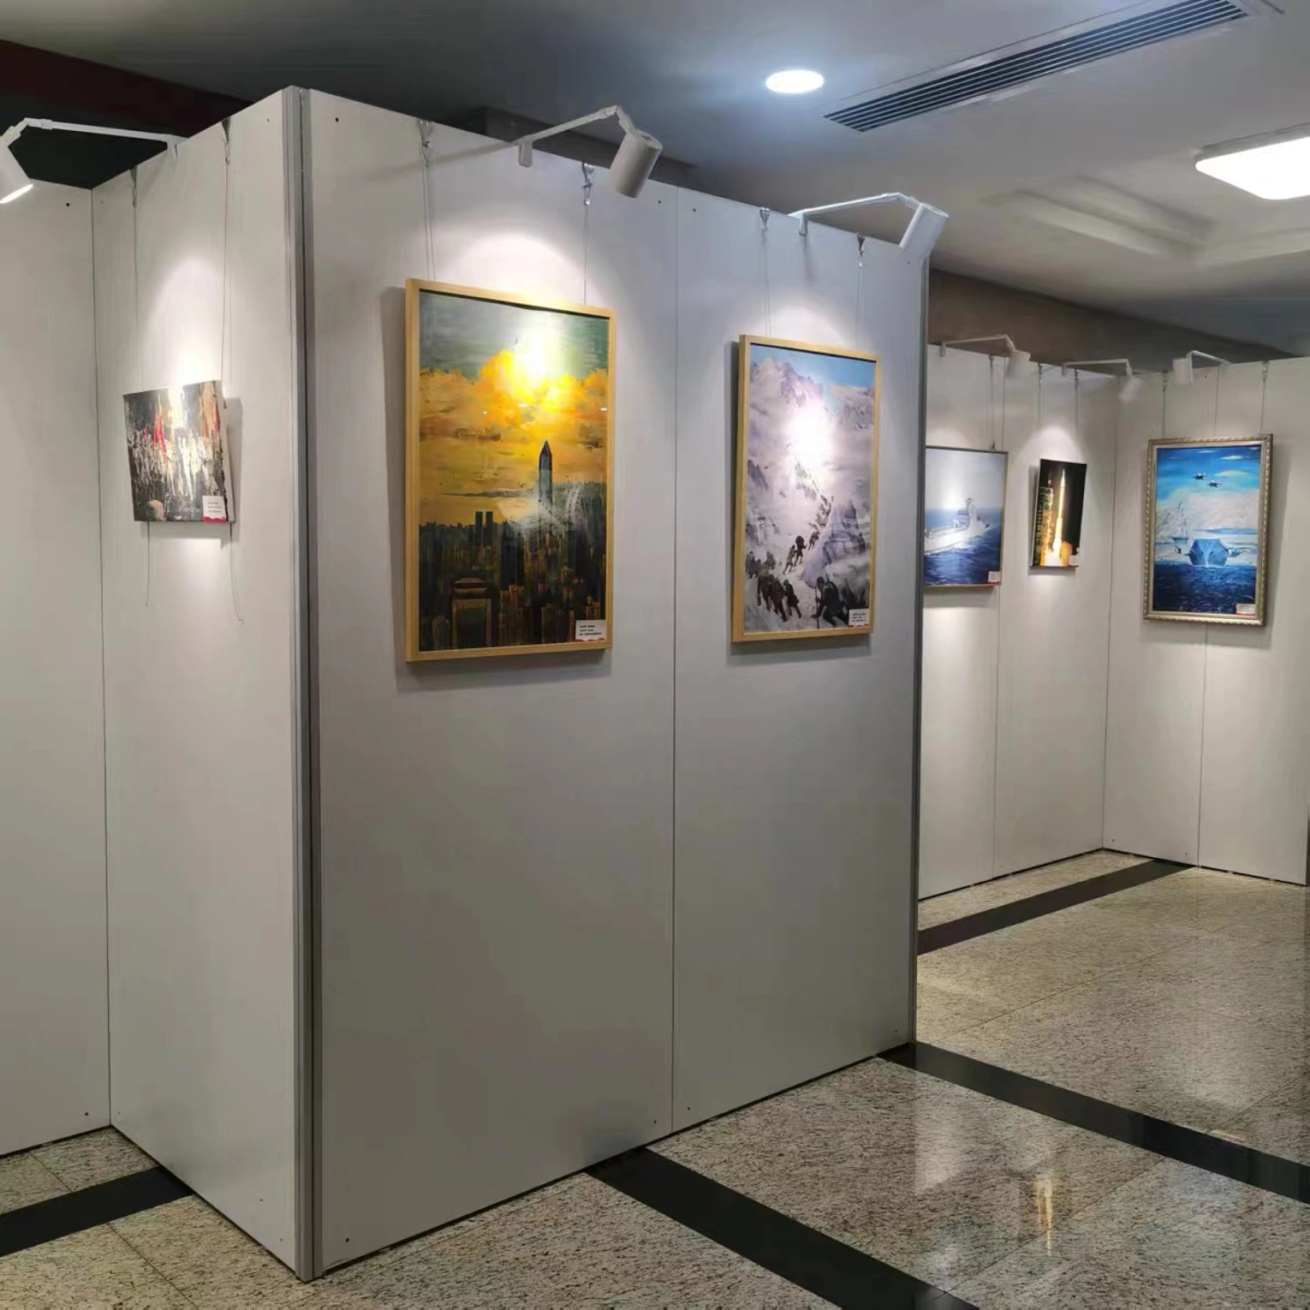

2.展示墙制作图示：

参照专业画展展墙工艺进行制作。

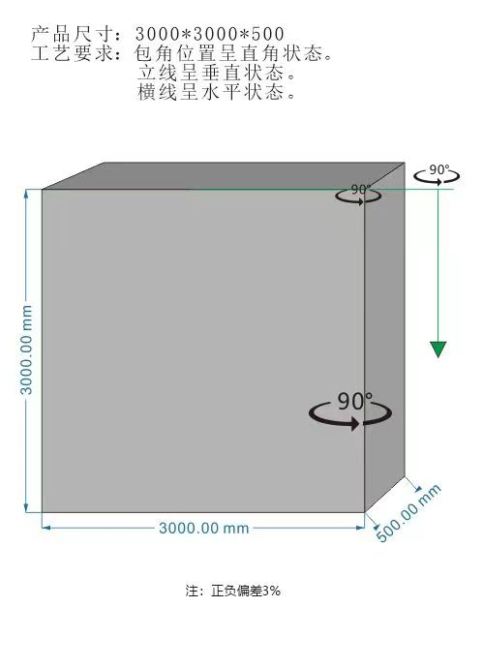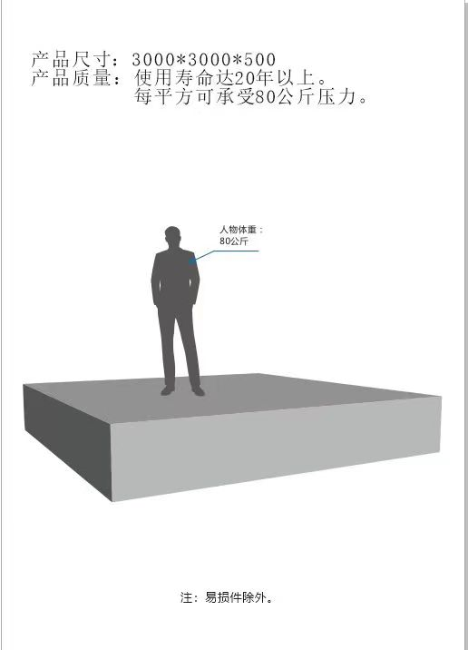

3.展厅布局图：

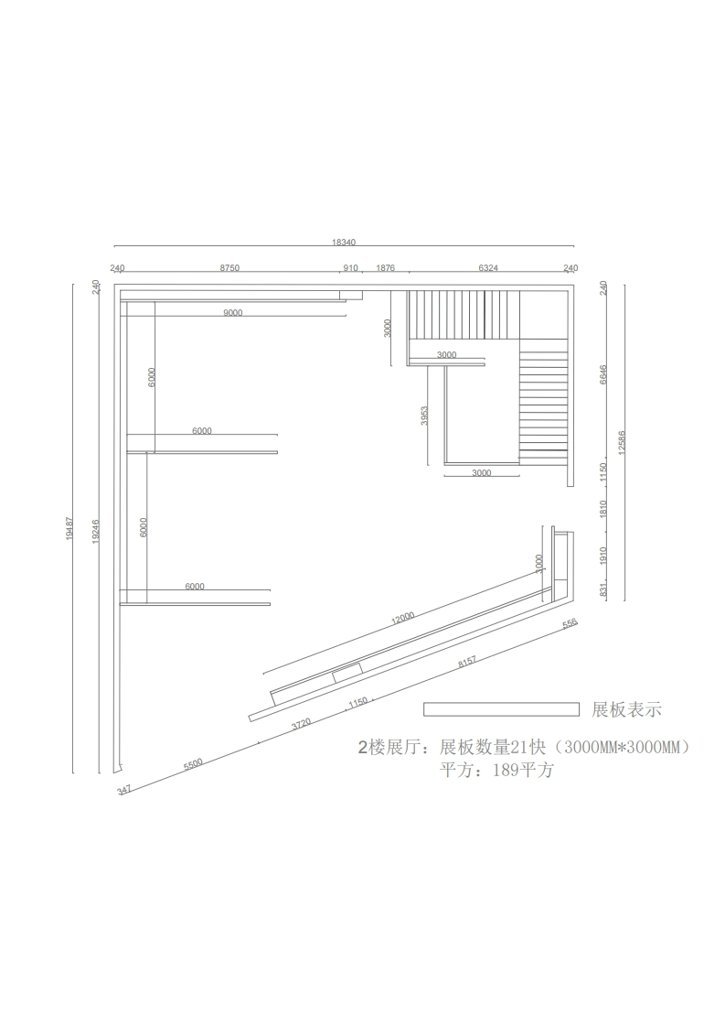

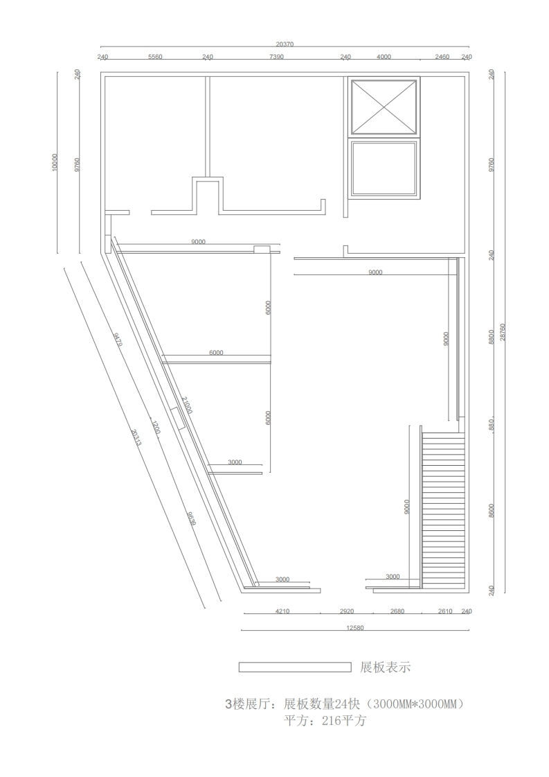

4.材料要求：

|  |  |  |  |
| --- | --- | --- | --- |
| 序号 | 货物名称 | 技术要求 | 备注 |
| 1 | 方钢骨架 | 30mm*30mm*1.2厚镀锌方钢 |  |
| 2 | 滑轮 | 万向轮（轮子6cm) |  |
| 3 | 木工板 | 1200mm*2400mm*12mm |  |
| 4 | 毛毡 | 灰色毛毡，厚度≥3mm |  |
| 5 | 五金配件 | 焊条、切片、直钉等，国标 | 报价时可单列或报均价 |

报价要求：申请人需提交项目总价以及材料单价。项目总价应是最终采购人验收合格后的总价，包括但不限于完成本项目所需的劳务、管理、材料、辅料、差旅、税金、利润等一切费用，采购人不再支付其他任何费用。材料单价作为售后期满后，维修配件费用参考标准。

### 三、商务要求

1.服务期限：本项目须在合同签订后10天完成制作安装，并最终通过验收交付使用。

2 服务地点: 内江师范学院。

3.售后要求：本项目要求售后维护期限为1年，售后期内正常工作时间30分钟内响应并做出解决方案。其他时间2小时内响应并做出解决方案。

4.付款：据实结算，交付验收合格后，成交供应商在20个工作日内递交验收单，实际支付金额按照（成交总价*实际量/39）结算，审定金额后一次性付清。

5.其它要求

（1）其它未尽事宜由采购人与中标供应商在采购合同中约定。

（2）中标供应商在服务实施过程中的安全责任由中标供应商负全责，采购人不承担任何安全责任，也不承担如发生安全事故产生的任何责任。

（3）签订合同后，中标商自行设计展板内部结构，做出实物样品，经采购人检验认可后，方可进行剩余部分制作安装。

第五章　申请文件格式

一、申请函

致内江师范学院招标采购中心：

1、我公司认真阅读并充分理解了贵方 项目名称 /项目编号： 的竞争性谈判文件，决定参加谈判。我公司授权____________________（姓名、职务）代表____________________（申请单位全称）全权处理本项目谈判的有关事宜。

2、我公司自愿按照谈判文件规定的各项要求向贵方供货，具体内容见申请文件。

3、一旦我公司中选，除非另外达成协议并生效，你方的中选通知书和我方的申请文件将构成约束我们双方的合同附件。我方将严格履行合同规定的责任和义务，保证按合同规定向贵方提供货物及服务。

4、我公司同意按照谈判文件的要求，向贵方缴纳人民币______元（大写：___________）的谈判保证金，并承诺，如有违约，不要求学校招标采购中心退还保证金。

5、我方为本项目提供的申请文件响应文件：《资格文件》和《技术和服务文件》各正本1份，副本2份，必须密封；《报价一览表》1份一起封装。。

申请单位名称（盖章）：

法定代表人姓名（或代理人）签字：

通讯地址：　　　　　　　　　　　　　　　联系电话：

申请日期：

二、法定代表人身份证明书

同志，在我公司任职务，系我公司法定代表人特此证明。

本证明有效期至:，此时间后自动失效。

法定代表人住址：

联系电话：

单位（盖章）：

签发日期：

附：法定代表人身份证复印件

三、法定代表人授权委托书

致：

本授权委托书宣告：我（法定代表人姓名）系(申请人名称)的法定代表人，现授权委托（姓名）为我单位代理人，参加内江师范学院招标采购中心的采购项目： 项目名称（项目编号： ）的谈判活动，代理人在谈判过程中签署的一切文件和处理与之有关的一切事物我均予以承认。

代理人无权转让委托权。特此委托。

申请人（盖章）：

法定代表人（签字或盖章）：

被授权代理人：

被授权代理人身份证号码：

日期：　　　　年　　　月　　　日

附：法定代表人身份证复印件

被授权代理人身份证复印件

四、申请单位基本情况表

|  |  |  |  |  |  |
| --- | --- | --- | --- | --- | --- |
| 单位名称： | | | 单位地址： | | |
| 联系电话： | | | 传真： | | |
| 企业性质： | | | 企业负责人： | | |
| 主管部门： | | | 授权代表： | | |
| 单  位  概  况 | 职工总人数：人 | 单位简历及机构 | |  |
| 注册资金：万元 |
| 流动资金：万元 |
| 固定资产：  原值：万元  净值：万元 |
| 申请单位服务承诺 |  | 单位优势及其特点 | |  |

五、报价一览表

项目编号：

|  |  |  |  |  |  |
| --- | --- | --- | --- | --- | --- |
| 分项名称 | 货物品牌或生产商名称 | 数量 | 单价  （万元） | 总价  （万元） | 备注  （是否小微企业） |
|  |  |  |  |  |  |
|  |  |  |  |  |  |
|  |  |  |  |  |  |
|  |  |  |  |  |  |
| 合计 |  |  |  |  |  |

注：1、除非谈判文件另有规定，报价应包括保险、关税和进口环节税等费用和谈判文件规定的其它费用；2、如谈判文件要求列出其它可选配置，应单独报价，供买方参考，但不计入报价；

申请人名称（公章）：

授权代表（签字）：

报价日期：

六、申请服务响应一览表

项目编号：

|  |  |  |  |
| --- | --- | --- | --- |
| 序号 | 谈判要求 | 谈判响应 | 偏离及其影响 |
|  |  |  |  |
|  |  |  |  |
|  |  |  |  |
|  |  |  |  |
|  |  |  |  |
|  |  |  |  |
|  |  |  |  |

注：供应商必须按技术和商务条款逐项据实填写，此表中技术指标的响应必须与该设备生产厂家在其它公开场合的最新声明或宣传保持一致，与申请文件中其他资料的表述一致，否则将取消其申请和中选资格，并追究其相关责任。

声明：除偏离表中所列各项条款外，其余条款与谈判文件要求完全一致。

授权代表（签字）：

申请日期：

七、报价产品技术参数要求响应一览表

项目编号： 　　　　　　包号：1

|  |  |  |  |  |
| --- | --- | --- | --- | --- |
| **序号** | **货物名称** | **招标文件要求技术参数** | **投标响应技术参数** | **偏离及其影响** |
|  |  |  |  |  |
|  |  |  |  |  |
|  |  |  |  |  |
|  |  |  |  |  |
|  |  |  |  |  |
|  |  |  |  |  |
|  |  |  |  |  |

注：1.供应商必须把采购项目的全部技术参数和商务条款逐项据实列入此表，此表中技术指标的响应必须与该设备生产厂家或服务商在其它公开场合的最新声明或宣传保持一致；

2.按照采购项目技术要求的顺序对应填写，与申请文件中其他资料的表述一致，否则将取消其申请和中选资格，并追究其相关责任。

声明：除偏离表中所列各项条款外，其余条款与谈判文件要求完全一致。

供应商名称：XXX（盖单位公章）

法定代表人或授权代表（签字）：XXX

日期：XXX

八、承诺函

致：内江师范学院招标采购中心

XXXXXXXXX（公司名称）作为参加本次谈判采购活动（项目编号： ）的供应商，现郑重承诺：

一、具备《中华人民共和国政府采购法》第二十二条第一款和本项目规定的条件。

二、完全接受和满足本项目谈判采购文件中规定的实质性要求，如对谈判采购文件有异议，已经在递交响应文件截止时间届满前依法进行维权救济，不存在对谈判采购文件有异议的同时又参加本次采购活动以求侥幸中标或者为实现其他非法目的的行为。

三、参加本次谈判采购活动，不存在与单位负责人为同一人或者存在直接控股、管理关系的其他供应商参与同一合同项下的政府采购活动的行为。

四、参加本次谈判采购活动，不存在和其他供应商在同一合同项下的采购项目中，同时委托同一个自然人、同一家庭的人员、同一单位的人员作为代理人的行为。

五、如果有《四川省政府采购当事人诚信管理办法》（川财采[2015]33号）规定的记入诚信档案的失信行为，将在响应文件中全面如实反映。

六、响应文件中提供的能够给予我公司带来优惠、好处的任何材料资料和技术、服务、商务等响应承诺情况都是真实的、有效的、合法的。

七、如本项目评审过程中需要提供样品，则我公司提供的样品即为成交后将要提供的成交产品，我公司对提供样品的性能和质量负责，因样品存在缺陷或者不符合谈判采购文件要求导致未能中标的，我公司愿意承担相应不利后果。

八、我公司完全同意谈判采购文件中关于知识产权的说明，承诺由此造成的纠纷由我单位全权负责。

本公司对上述承诺的内容事项真实性负责。如经查实上述承诺的内容事项存在虚假，我公司愿意接受以提供虚假材料谋取中标追究法律责任。

供应商名称（单位公章）：

法定代表人或授权代表（签字或加盖个人名章）：

日 期：

九、依法缴纳税收和社会保障资金承诺函

**依法缴纳税收和社会保障资金承诺函**

致： 内江师范学院招标采购中心

我单位现参与 项目（项目编号： ），并作出如下承诺：

我单位至今依法缴纳税收和员工社会保险，随时接受采购人的检查验证。如违反上述承诺，我单位将参照《中华人民共和国政府采购法》、《中华人民共和国政府采购法实施条例》相关规定接受处罚，并通过媒体予以公布。

特此承诺。

供应商名称（加盖公章）：

法定代表人（或授权代表）签字：

日 期：

十、中小企业声明函（货物）

本公司（联合体）郑重声明，根据《政府采购促进中小企业发展管理办法》（财库﹝2020﹞46 号）的规定，本公司（联合体）参加内江师范学院的 项目 采购活动，提供的货物全部由符合政策要求的中小企业制造。相关企业（含联合体中的中小企业、签订分包意向协议的中小企业） 的具体情况如下：

1. （标的名称） ，属于（采购文件中明确的所属行业）行业；制造商为（企业名称），从业人员 人，营业收入为　 万元，资产总额为 万元1，属于（中型企业、小型企业、微型企业）；
2. （ 标 的 名 称 ） ， 属于*（* 采购文件中明确的所属行业） 行业；制造商为（企业名称），从业人员 人，营业收入为 万元，资产总额为 万元，属于（中型企业、小型企业、微型企业）；

……

以上企业，不属于大企业的分支机构，不存在控股股东为大企业的情形，也不存在与大企业的负责人为同一人的情形。

本企业对上述声明内容的真实性负责。如有虚假，将依法承担相应责任。

企业名称（盖章）：日期：

十一、中小企业声明函（工程、服务）

本公司（联合体）郑重声明，根据《政府采购促进中小企业发展管理办法》（财库﹝2020﹞46 号）的规定，本公司（联合体）参加内江师范学院的 项目采购活动，工程的施工单位全部为符合政策要求的中小企业（或者：服务全部由符合政策要求的中小企业承接）。相关企业（含联合 体中的中小企业、签订分包意向协议的中小企业）的具体情况如下：

1.（标的名称），属于（采购文件中明确的所属行业）；承建（承接）企业为（企业名称），从业人员 　 人，营业收入为 　 万元，资产总额为 　万元1，属于（中型企业、小型企业、微型企业）；

2.（标的名称），属于（采购文件中明确的所属行业）；承建（承接）企业为（企业名称），从业人员　 人，营业收入为 　 万元，资产总额为 万元，属于（中型企业、小型企业、微型企业）；

……

以上企业，不属于大企业的分支机构，不存在控股股东为大企业的情形，也不存在与大企业的负责人为同一人的情形。

本企业对上述声明内容的真实性负责。如有虚假，将依法承担相应责任。

企业名称（盖章）：

日期：

第六章　合同主要条款

（草案仅供参考）

合同编号：XXXX。

签订地点：XXXX。

签订时间：XXXX年XX月XX日

采购人（甲方）：

供应商（乙方）：

根据《中华人民共和国政府采购法》、《中华人民共和国民法典》及 项目名称（项目编号： ）的《招标文件》、乙方的《竞标文件》及《成交通知书》，甲、乙双方同意签订本合同。详细技术说明及其他有关合同项目的特定信息由合同附件予以说明，合同附件及本项目的竞争性谈判文件、竞标文件、《成交通知书》等均为本合同不可分割的部分。双方同意共同遵守如下条款：

一、合同货物

|  |  |  |  |  |  |  |  |
| --- | --- | --- | --- | --- | --- | --- | --- |
| 货物品名 | 规格  型号 | 单位 | 数量 | 单价  （万元） | 总价  （万元） | 随机  配件 | 交货期 |
|  |  |  |  |  |  |  |  |
|  |  |  |  |  |  |  |  |

二、合同总价

合同总价为人民币大写：元，即RMB￥元；该合同总价已包括货物设计、材料、制造、包装、运输、安装、调试、检测、验收合格交付使用之前及保修期内保修服务与备用物件等等所有其他有关各项的含税费用。本合同执行期间合同总价不变，甲方无须另向乙方支付本合同规定之外的其他任何费用。

三、质量要求

1、乙方须提供全新的货物（含零部件、配件等），表面无划伤、无碰撞痕迹，且权属清楚，不得侵害他人的知识产权。

2、货物必须符合或优于国家（行业）现行标准，以及本项目招标文件的质量要求和技术指标与出厂标准。

3、乙方须在本合同签订之日起日内送交货物成品样品给甲方确认，在甲方出具样品确认书并封存成品样品外观尺寸后，乙方才能按样生产，并以此样品作为验收样品；每台货物上均应有产品质量检验合格标志。

4、货物制造质量出现问题，乙方应负责三包（包修、包换、包退），费用由乙方负担，甲方有权到乙方生产场地检查货物质量和生产进度。

5、货到现场后由于甲方保管不当造成的质量问题，乙方亦应负责修理，但费用由甲方负担。

四、交货及验收

1、合同签订生效之日起3天内交货到甲方指定地点，随即在2日内全部完成安装调试验收合格交付使用，并且最迟应在10个日历天内全部完成安装调试验收合格交付使用，交货时须提供产品检查合格的检测报告及配套说明书、培训资料等。

2、验收由甲方组织，乙方配合进行：

(1)货物在乙方通知安装调试完毕后10日内初步验收。初步验收合格后，进入试用期；试用期间发生重大质量问题，修复后试用相应顺延；试用期结束后日内完成最终验收；

(2)验收标准：按国家有关规定以及甲方招标文件的质量要求和技术指标、乙方的投标文件及承诺与本合同约定标准进行验收；甲乙双方如对质量要求和技术指标的约定标准有相互抵触或异议的事项，由甲方在招标与投标文件中按质量要求和技术指标比较优胜的原则确定该项的约定标准进行验收；

(3)验收时如发现所交付的货物有短装、次品、损坏或其它不符合标准及本合同规定之情形者，甲方应做出详尽的现场记录，或由甲乙双方签署备忘录，此现场记录或备忘录可用作补充、缺失和更换损坏部件的有效证据，由此产生的时间延误与有关费用由乙方承担，验收期限相应顺延；

(4)如质量验收合格，双方签署质量验收报告。

3、货物安装完成后10日内，甲方无故不进行验收工作并已使用货物的，视同已安装调试完成并验收合格。

4、乙方应将所提供货物的装箱清单、配件、随机工具、用户使用手册、原厂保修卡等资料交付给甲方；乙方不能完整交付货物及本款规定的单证和工具的，必须负责补齐，否则视为未按合同约定交货。

5、如货物经乙方3次维修仍不能达到合同约定的质量标准，甲方有权退货，并视作乙方不能交付货物而须支付违约赔偿金给甲方，甲方还可依法追究乙方的违约责任。

6、其他未尽事宜应严格按照《四川省政府采购项目需求论证和履约验收管理办法》（川财采〔2015〕32号）的要求进行。

五、付款方式

1、甲方在本合同签订生效之日起接到乙方通知和票据凭证资料以及乙方交给甲方的合同履约保证金（按合同总价的百分之5计算款额￥元，人民币大写：元整）后的7日内支付合同金额百分之40%的款项：￥元，人民币大写元整；

2、全部货物安装调试完毕并验收合格之日起，甲方接到乙方通知与票据凭证资料以后的10日内，提交支付凭证资料给财政国库支付执行机构办理财政国库支付手续，并由其向乙方核拨合同总价的百分之55款项：￥元，人民币大写元整；质保期满1年后无息支付（质保金）合同总价的百分之5款项：￥元，人民币大写元整。

3、合同履约保证金：在货物验收合格满10日后，甲方财务部门接到乙方通知和支付凭证资料文件，以及由甲方确认本合同货物质量与服务等约定事项已经履行完毕的正式书面文件后的日内，递交结算凭证资料给银行并由其向乙方支付价款￥元，人民币大写：元整；

4、乙方须向甲方出具合法有效完整的完税发票及凭证资料进行支付结算。

六、售后服务

1、质保期为验收合格后1年，质保期内出现质量问题，乙方在接到通知后1小时内响应到场，24小时内完成维修或更换，并承担修理调换的费用；如货物经乙方3次维修仍不能达到本合同约定的质量标准，视作乙方未能按时交货，甲方有权退货并追究乙方的违约责任。货到现场后由于甲方保管不当造成的问题，乙方亦应负责修复，但费用由甲方负担。

2、乙方须指派专人负责与甲方联系售后服务事宜。

七、违约责任

1、甲方违约责任

（1）甲方无正当理由拒收货物的，甲方应偿付合同总价百分之0.2的违约金；

（2）甲方逾期支付货款的，除应及时付足货款外，应向乙方偿付欠款总额万分之1/天的违约金；逾期付款超过7天的，乙方有权终止合同；

（3）甲方偿付的违约金不足以弥补乙方损失的，还应按乙方损失尚未弥补的部分，支付赔偿金给乙方。

2、乙方违约责任

（1）乙方交付的货物质量不符合合同规定的，乙方应向甲方支付合同总价的百分之0.2的违约金，并须在合同规定的交货时间内更换合格的货物给甲方，否则，视作乙方不能交付货物而违约，按本条本款下述第“（2）”项规定由乙方偿付违约赔偿金给甲方。

（2）乙方不能交付货物或逾期交付货物而违约的，除应及时交足货物外，应向甲方偿付逾期交货部分货款总额的万分之1/天的违约金；逾期交货超过7天，甲方有权终止合同，乙方则应按合同总价的百分之0.2的款额向甲方偿付赔偿金，并须全额退还甲方已经付给乙方的货款及其利息。

（3）乙方货物经甲方送交具有法定资格条件的质量技术监督机构检测后，如检测结果认定货物质量不符合本合同规定标准的，则视为乙方没有按时交货而违约，乙方须在7天内无条件更换合格的货物，如逾期不能更换合格的货物，甲方有权终止本合同，乙方应另付合同总价的百分之1的赔偿金给甲方。

（4）乙方保证本合同货物的权利无瑕疵，包括货物所有权及知识产权等权利无瑕疵。如任何第三方经法院（或仲裁机构）裁决有权对上述货物主张权利或国家机关依法对货物进行没收查处的，乙方除应向甲方返还已收款项外，还应另按合同总价的百分之1向甲方支付违约金并赔偿因此给甲方造成的一切损失。

（5）乙方偿付的违约金不足以弥补甲方损失的，还应按甲方损失尚未弥补的部分，支付赔偿金给甲方。

八、争议解决办法

1、因货物的质量问题发生争议，由质量技术监督部门或其指定的质量鉴定机构进行质量鉴定。货物符合标准的，鉴定费由甲方承担；货物不符合质量标准的，鉴定费由乙方承担。

2、合同履行期间,若双方发生争议，可协商或由有关部门调解解决，协商或调解不成的，可向内江市东兴区人民法院提起民事诉讼。

九、其他

1、如有未尽事宜，由双方依法订立补充合同。

2、本合同一式六份，自双方签章之日起生效。甲方三份，乙方、政府采购管理部门、采购代理机构各一份。

甲方：（盖章）　　　　　　　　　　　　乙方：（盖章）

法定代表人（授权代表）：　　　　　　　法定代表人（授权代表）：

地址：　　　　　　　　　　　　　　　　地址：

开户银行：　　　　　　　　　　　　　　开户银行：

账号：　　　　　　　　　　　　　　　　账号：

电话：　　　　　　　　　　　　　　　　电话：

传真：　　　　　　　　　　　　　　　　传真：

签约日期：XX年XX月XX日　　　　　　　签约日期：XX年XX月XX日

第七章　附件

附件1 供应商报名登记表及相关证明材料

一、供应商报名登记表

|  |  |
| --- | --- |
| 项目编号（必填） |  |
| 项目名称（必填） |  |
| 单位名称（必填） |  |
| 单位地址（必填） |  |
| 联系人（必填） |  |
| 单位固定电话 |  |
| 经办人移动电话（必填） |  |
| 备 注 |  |

二、以下相关证明扫描件（需清晰可辨）

1.有效营业执照照片

此处放照片

2.授权委托书照片（如法人经办，则无需委托书）

此处放照片

3. 投标经办人和法人代表身份证照片（正、反两面）

此处放照片

评审纪律

1.本项目的评审工作由按规定组成的评审委员会本着“公平、公正、科学及择优”的原则进行。

2.评审委员会及其成员应认真按照《中华人民共和国政府采购法》、财政部《政府采购货物和服务招标投标管理办法》及有关规定履行自己的职责，并依法承担相关法律责任。

3.评审委员会根据谈判文件的规定和要求，按照本评审办法的标准和程序，严格、认真、公平、公正地对所有申请文件进行审查和评比。

4.评审委员会有权要求申请人对其申请文件中含义不明确的内容作必要的澄清或者说明。

5.评审过程中谈判活动组织方将指定工作人员负责与申请方联系、处理有关事宜，评委或工作人员不得与申请人私下交换意见或透露评审有关情况，如有违反将按有关规定严肃处理。

6.在评审期间，申请人试图影响评审的任何做法（包括向评委、买方或工作人员探听评审情况等）均视为严重违纪，评委会有权拒绝其申请。若在中选后查实有此行为的，则依法取消中选人签订合同的资格。

7.在评审期间，任何人不得向外传递信息。不允许把申请文件及其汇总材料带出指定地点，该材料应有专人保管和发放。

8.参加评审的专家不代表各自单位，没有向本单位汇报评审情况的权利和义务。

9.除按照有关规定应该予以公开的信息外，所有评审过程和情况应当保密，任何人不得向外泄露。

10.评审现场除评审委员会成员外，谈判活动组织方指定的工作人员和现场监督人员因工作需要也可以列席会议，但没有评议和表决权。其他与项目无关人员不得进入评审现场，不得探听评审情况，如违反规定，将严肃处理。

11.回避：参加评审的专家及相关工作人员与谈判供应商有利害关系的，应主动申请回避，否则，将依法承担相关责任。